计算机视觉考前自救整理

1. 什么是计算机视觉（第一个简答题？）

计算机视觉是一门研究如何使机器“看”的科学，进一步说，就是指用摄影机和电脑代替人眼对目标进行识别、跟踪和测量等机器视觉并进一步做图形处理，使电脑处理成为更适合人眼观察或传送给仪器检测的图像。

作为一个科学学科

1. 计算机视觉的应用
2. 发展历程（略）
3. 三维世界至二位图像的平面投影

变换公式：

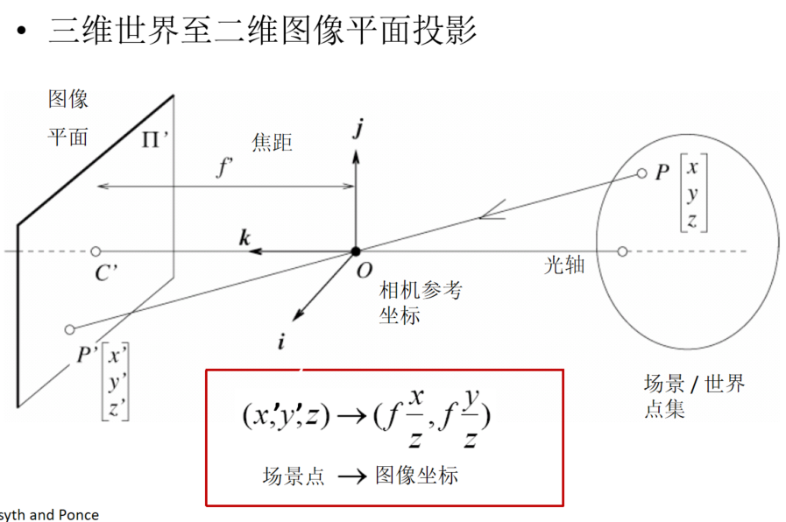

齐次坐标除以z坐标转换成非齐次坐标

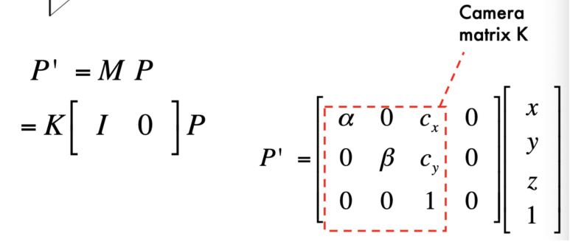

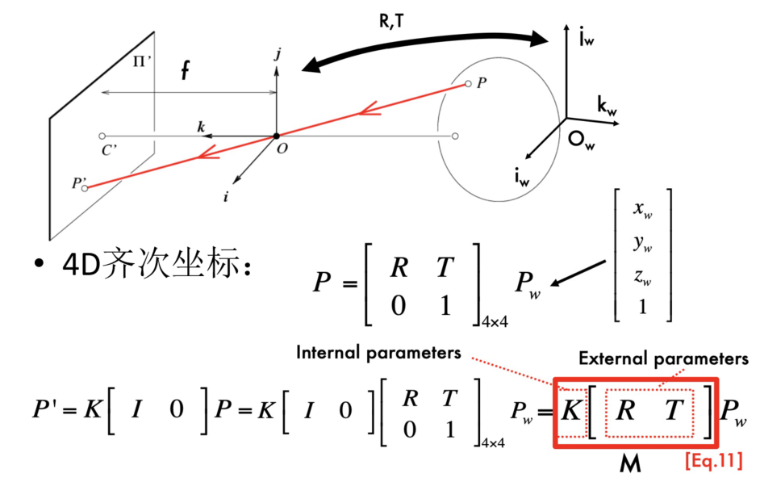

1. 图像滤波（均值滤波 高斯滤波 canny算子滤波）就是在执行相关操作
   1. 均值滤波boxfilter就是窗口里的每一个格子都设置为1，然后整体除以格子数
   2. 高斯滤波中 ksize sigma都是越大会让图像越模糊（思考）
   3. 边缘检测的几种算子会使用；会计算图像的梯度（就是强度函数/灰度值函数分别对x和y求偏导数，梯度方向就是强度变化最快的方向，就是边缘方向）和梯度幅值（是指两个两个偏导数的平方和相加再开方）
   4. Canny检测子的步骤：使用高斯检测子进行滤波以去除噪声；确定幅值和方向；非最大化抑制；边缘阈值和连接（滞后法，高阈值确定起始边，低阈值进行边缘连接） 简答？？
   5. 混淆矩阵、精确率、召回率、ROC曲线曲线下面积越大说明性能越好
   6. 高斯金字塔——即使用高斯检测子进行下采样，下一层的图像面积是上一层的四分之一 会算 会说定义（拉普拉斯金字塔，多加了上采样和做差的步骤）
2. Harris角点检测：知道角点响应函数并会算；知道Harris角点检测的步骤：计算边缘；设定窗口以及权重，计算矩阵M并根据角点响应函数得到整个图像的响应值R；找出具有较大响应值的点（R>threshold）；确定R的局部极值，根据图判断是不是角点 **计算简答？？**

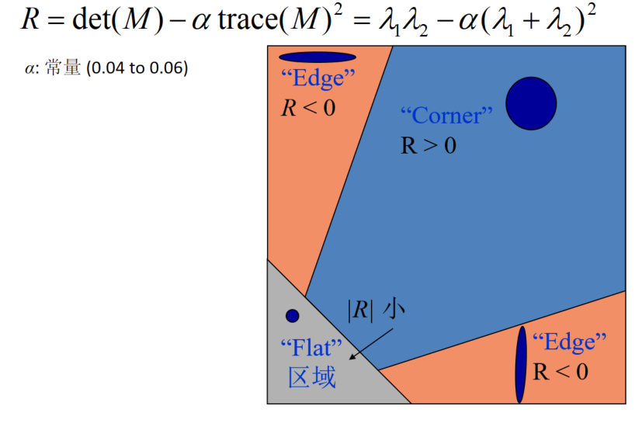

1. 局部特征提取步骤：特征点提取；特征点匹配；匹配特征点筛选；变换参数求解
2. SIFT算法步骤（**简答**）：
   1. 构建多尺度空间：进行高斯平滑+下采样，得到高斯金字塔
   2. DoG找关键点：对高斯金字塔相邻像素做差分得到DoG金字塔。对于DoG金字塔中的像素与同尺度8的相邻点+上下相邻尺度对应的9*2个点进行比较，得到尺度空间和二维像素空间的极值点。利用DoG曲率去除边缘特征点，最终得到真正的关键点
   3. 关键点方向匹配：采用梯度直方图统计法，梯度直方图中分0-360度，统计的就是局部区域的梯度分布情况，选取只发你个图的峰值作为关键点的主方向；同时保留峰值大于主方向80%的方向作为关键点的辅助方向
   4. 关键点描述子：每一个关键点都有位置、尺度和方向三个信息，需要一个描述子，包含其周围对其有贡献的像素点，一共选取4*4*8=128维度的向量作为描述子表示
   5. 关键点匹配：匹配两个图中的关键点，便于进一步操作。有多种方法，例如暴力穷举，Kd树等，原理都是计算描述子之间的欧氏距离，选取最近的作为一对匹配

**尺度旋转不变性**和**光照不变性**

1. 最近邻分类
2. 线性分类器，三个角度（代数、可视化、几何）
3. SVM损失和交叉熵（**计算**）

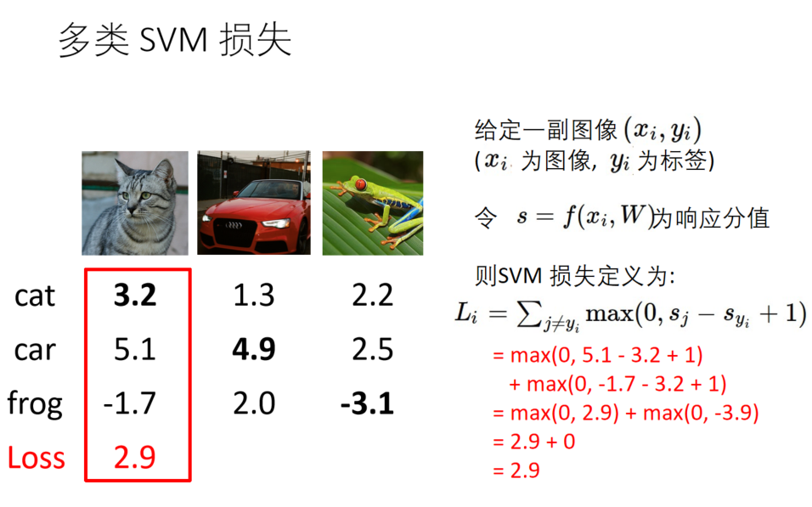

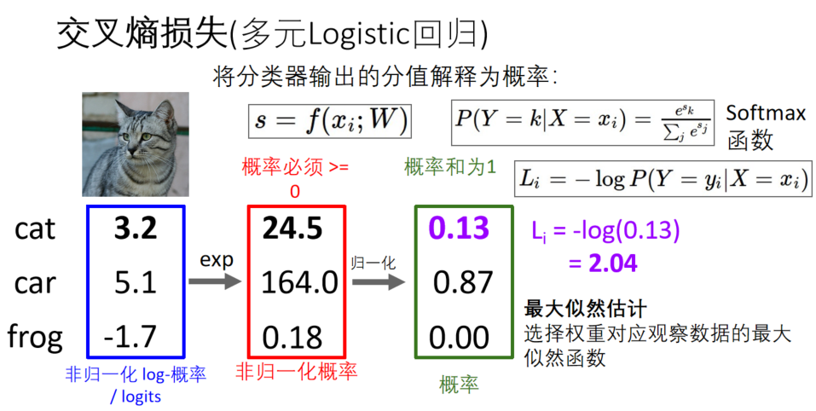

1. SGD:？？
2. Deeplearning中常用的几种激活函数：
   1. Sigmoid
   2. ReLU（就是跟0取最大值）
3. 卷积计算（**计算题，必定考**）：

清楚卷积核，卷积中参数的变化，在计算参数的时候不要忘记bias

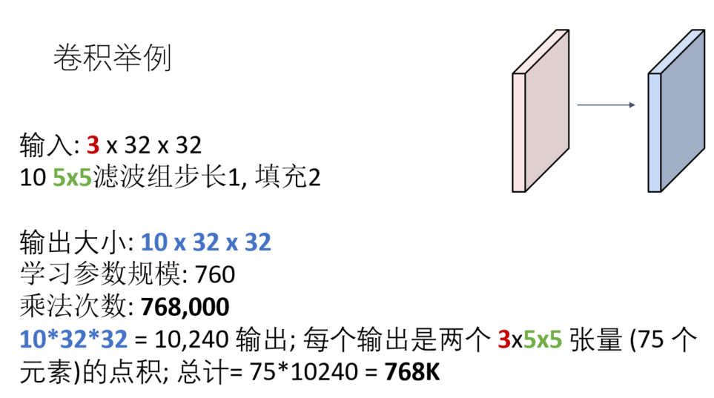

1. Pooling:

常用maxpooling或者meanpooling

1. 反向传播
2. 正则化：L1、L2、L1+L2、BN、Dropout
3. 图像分类;

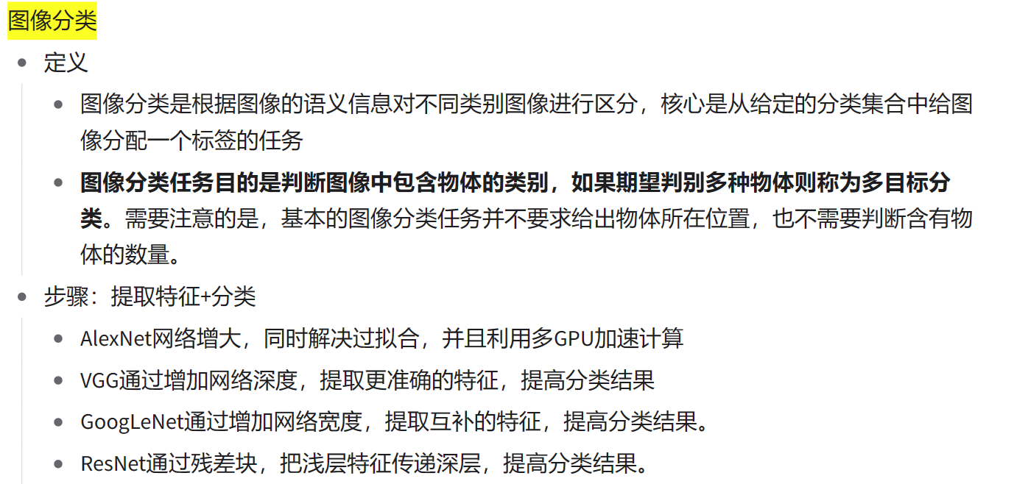

1. 语义分割：

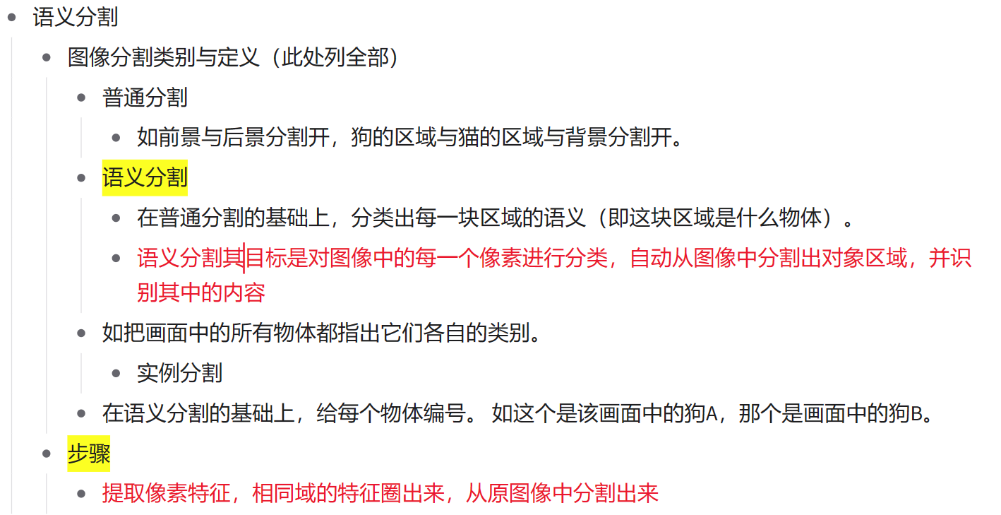

1. 目标检测：

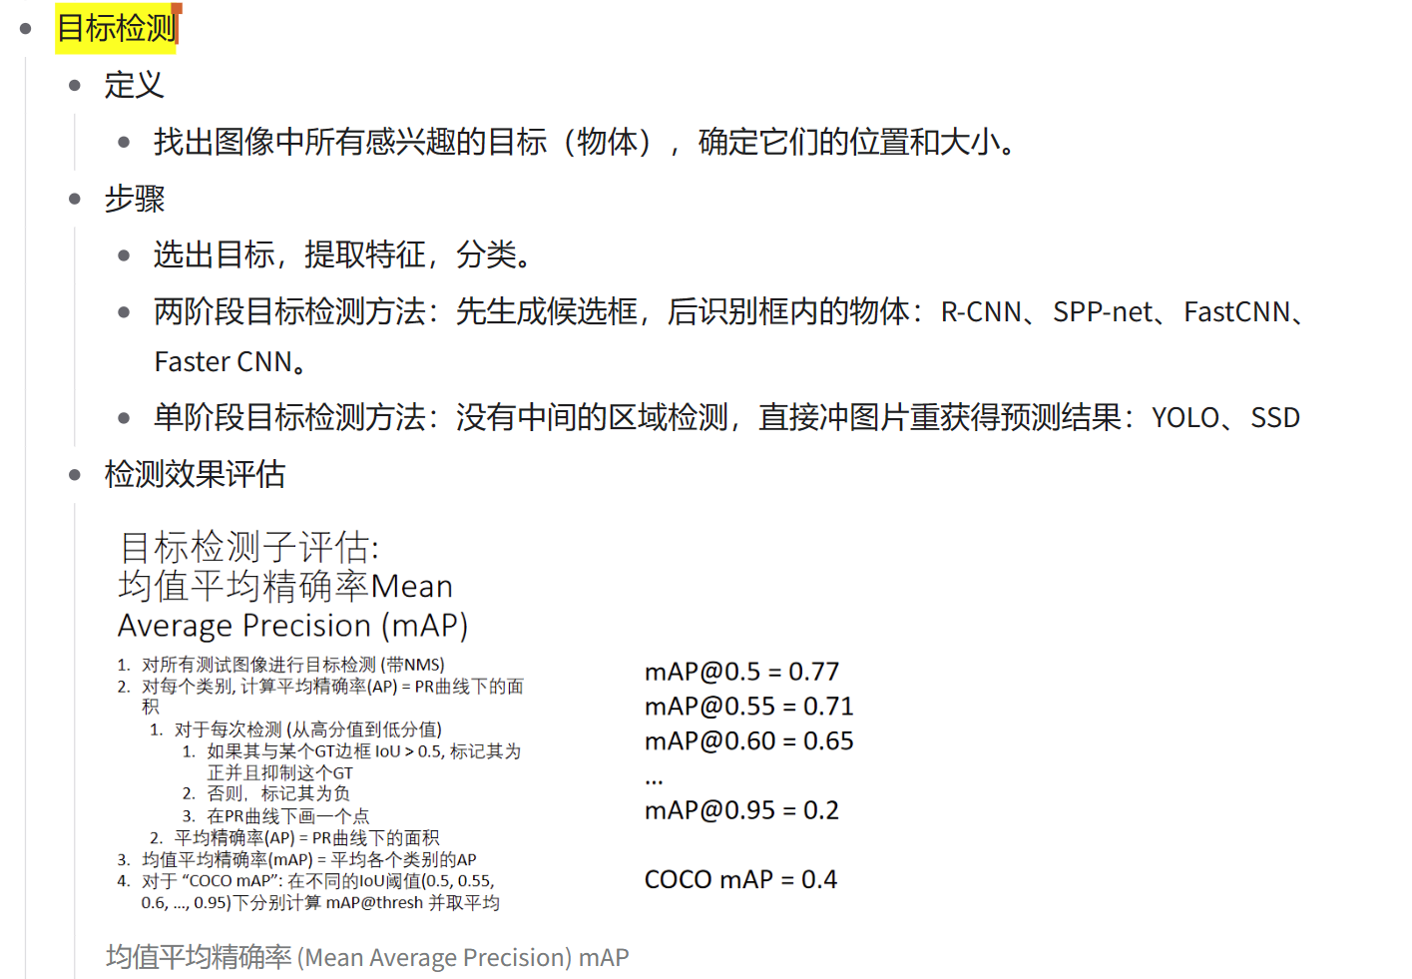

1. 检测框比较：交叠率IoU=相交的面积/合并的面积

NMS方法的过程（计算）

1. 目标检测子的平均精确率mAP（**感觉可以考计算**）
   1. 对所有测试图像进行带NMS的目标检测
   2. 对每个类别 ，计算平均精确率mAP：对于每次检测（从高分值到低分值）如果其与某个GT边框loU>0.5，比较为其为正并且抑制这个GT否则标记为负，在pr图中画这个点；如果某个点没有与之匹配的loU大于0.5的话，就相当于在上一次的点正下方画点，以此类推直至画完所有的点；平均精确率AP=PR曲线下的面积
   3. 最终的平均精确率mAP=平均各个类别的AP（@后面的数字就是loU的阈值）

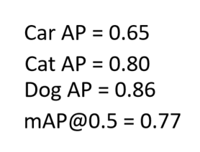

1. 图像分割：区域分割 语义分割 实例分割
2. 区域分割：
   1. 阈值分割，由灰度直方图确定阈值，按照灰度值相似的进行聚类，还可以按照色彩相似性、纹理相似性、深度相似性、运动相似性等
   2. 区域生长，根据预先定义的生长准则把像素或子区域集合成较大的区域，方法是以一组“种子”点开始形成生长区域，将那些预定义属性类似于种子的邻域像素附加到每个种子上，例如按照灰度等级
   3. K均值聚类
   4. 分裂归并：当图像中某个区域的特征不一致时就将该区域分裂成4 个相等的子区域，当相邻的子区域满足一致性特征时则将它们合成一个大区域,直至所有区域不再满足分裂合并的条件为止
3. 语义分割中网格内部上采样方法：

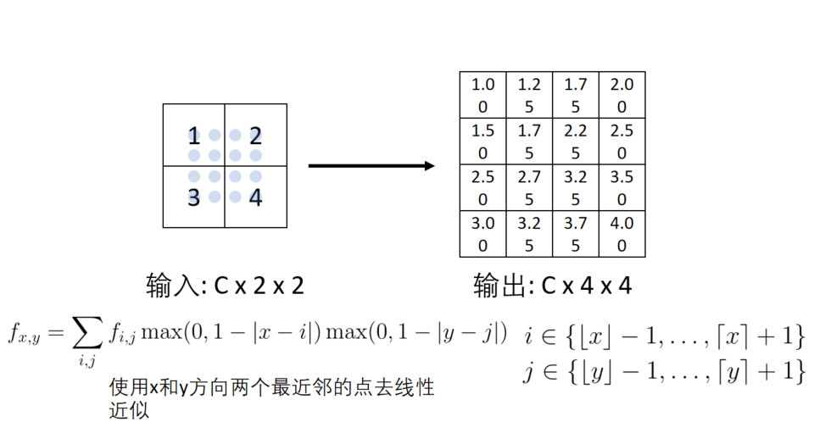

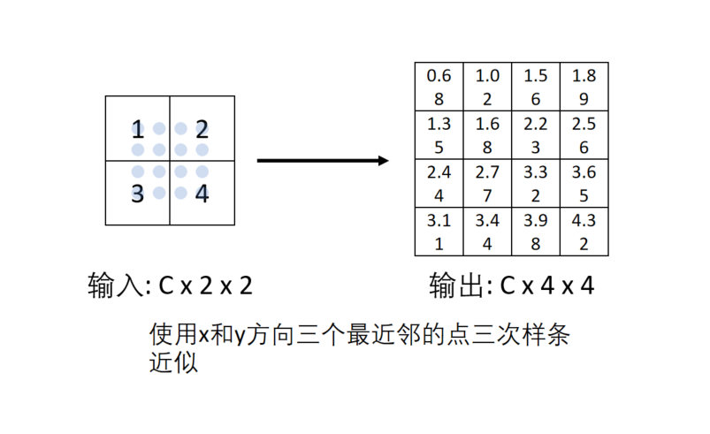

1. 实例分割：检测图像中的所有目标，同时确定目标区域的所有像素（仅仅事件）方法：进行目标检测, 然后预测每个目标的分割区域掩膜
2. 图像融合基本流程：

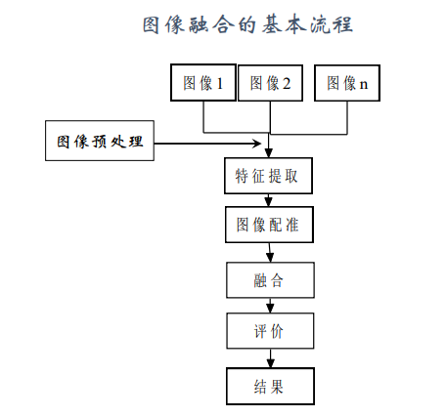

1. 图像变形
   1. 2D：平移 旋转 缩放 镜面 剪切 齐次变换 复合变换 仿射变换

放射变换：线到线；保持平行性；等比性

投射变换：不能保持平行

1. 图像插值：

最近邻插值（赋成距离最近的那个点的值）：

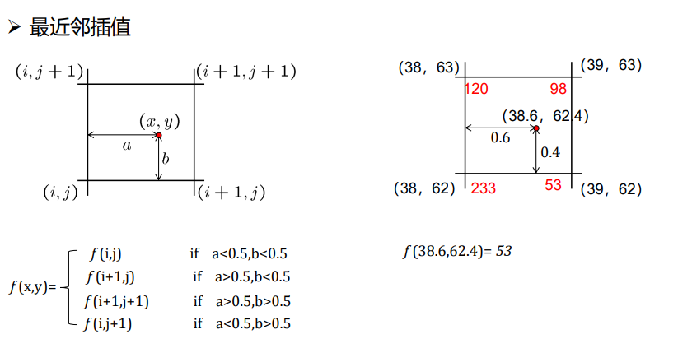

双线性插值：

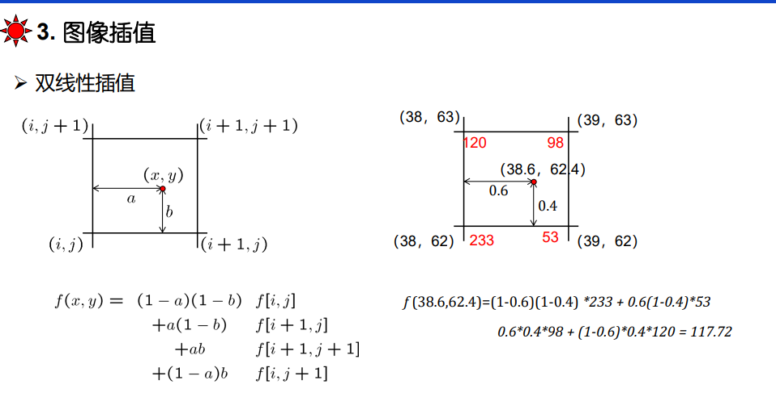

1. 同理！（反向映射与此相反）

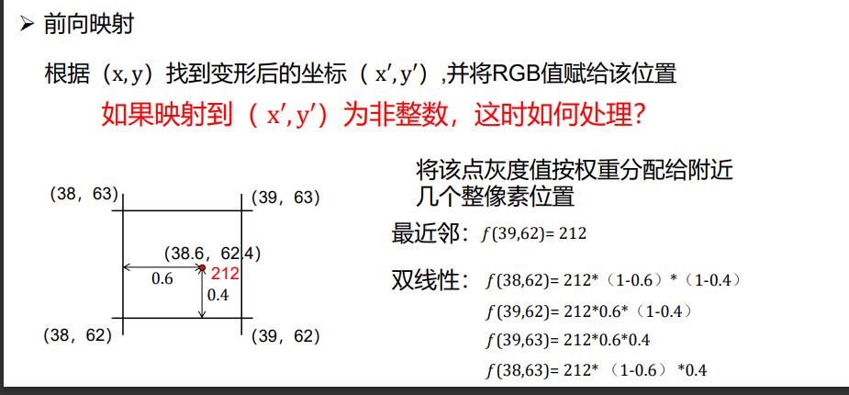

1. Ransac基本思想与流程：
   1. 随机选择一组种子点作为变换评估的基础（例如，一组匹配点）
   2. 由这组种子点计算出映射矩阵
   3. 按照这个映射矩阵计算出不符合这个矩阵的离群点
   4. 如果非离群点的数量足够大，则重新计算所有非离群点的最小二乘映射矩阵
   5. 保留具有最优非离群点的变换矩阵
2. 图像配准
3. 全景图像拼接（略）
4. 图像融合（略）
5. 运动估计
6. 光流（基于光流的运动估计）：
   1. 光流是观测的或表现的二维运动，不仅可以由物体运动引起，还可以由摄像机运动或照明条件变化引起（不等同于真实的二维运动）。三要素是运动，带有光学特性的部位，呈像投影
   2. 光流方程：（应该不会考推导）

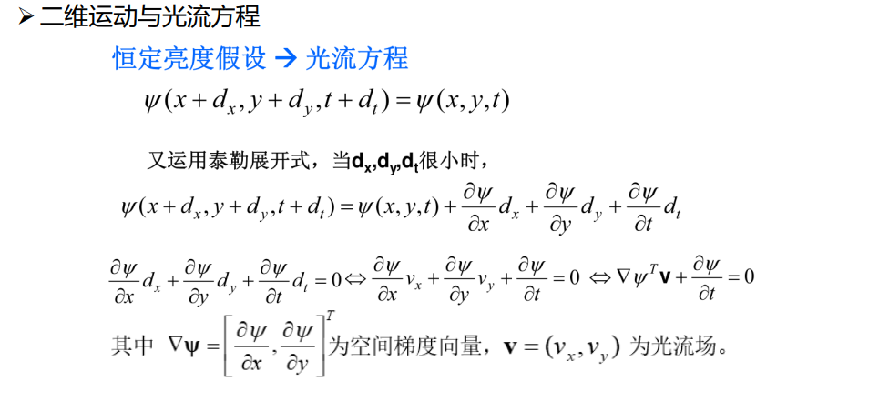

* 1. 孔径问题？？

1. 立体视觉：
2. 极线几何：

